Demos:

Kohonen – Domínio das Classes

1a 1b

N = 3, 4, 5

Consciência Kohonen vs ART r₀

2 – esfera grande 3 – esfera e retângulo

efeito de r₀
efeito de padrões espúrios

4 – áreas iguais
5 – efeito das populações

5a – 50 – 50 % 5b – 20 – 80 %

efeito da consciência
Demo:

Ex 6: Ex 7:

OCR: Figuras com ruído

Obtenções de padrões a partir de sinais ruidosos:

Rede
Counter
propagation

Compressão

Imagens original e comprimidas


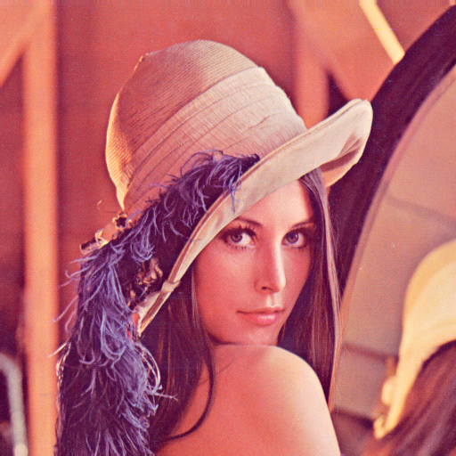
(1x) (11x)



(15x) (28x)

Efeito do codebook (compressão aprox 20x)

codebook Lena codebook house




